Активными участниками мероприятий, проводимых в рамках ЗОК стали наши родители.
- «Новый год в моём окошке»
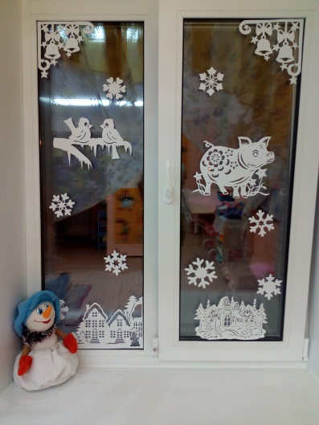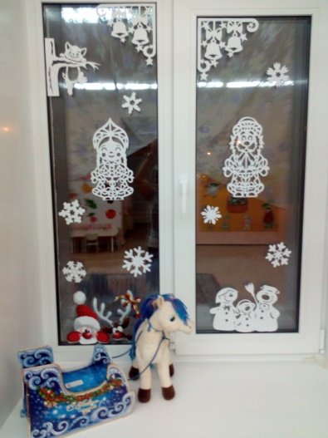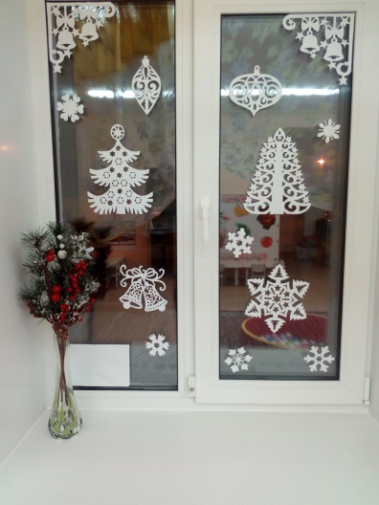
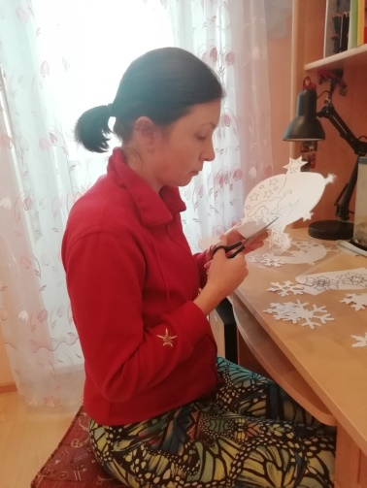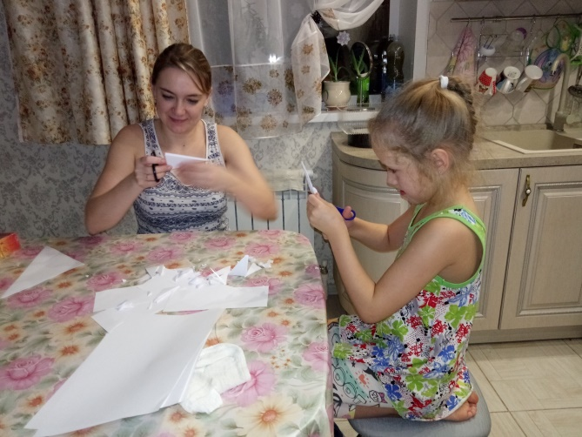
- Фоторепортаж «Новый год в кругу семьи»

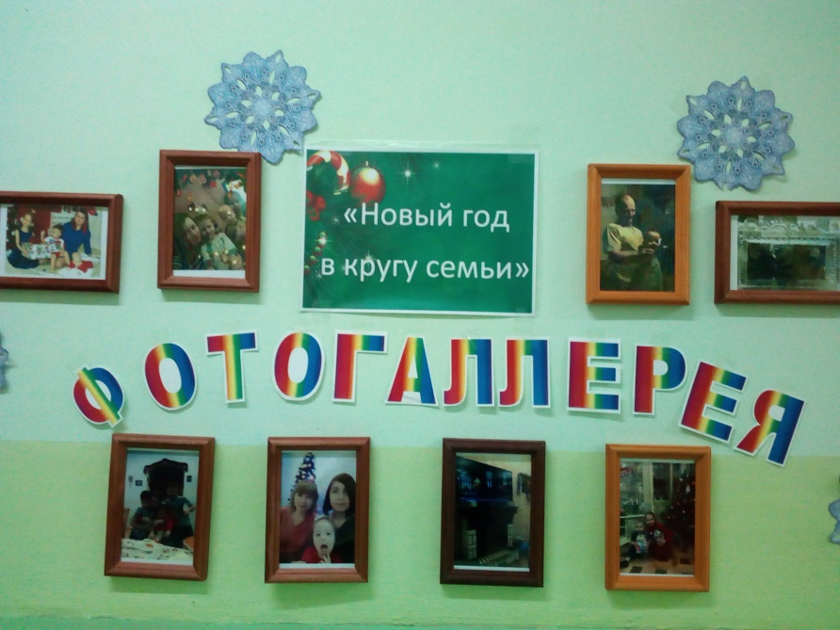

Нами был оформлен стенд по безопасности для родителей «Безопасные каникулы»
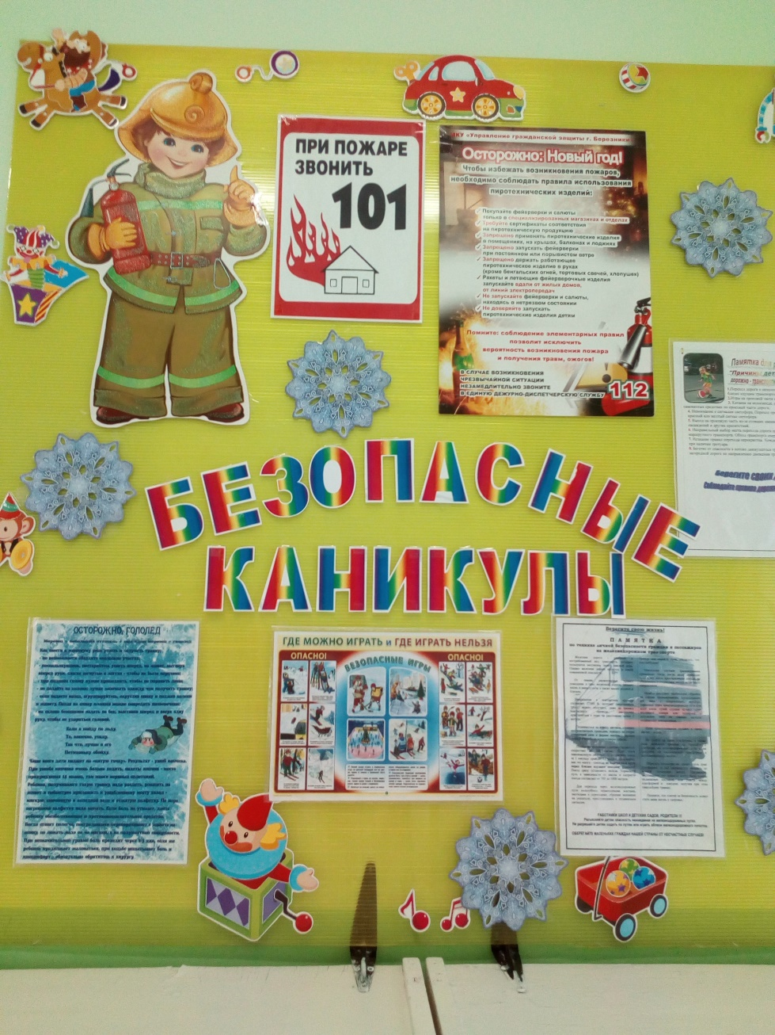
На сайте группы «Солнышко» в Контакте размещён видеоурок для родителей «Урок ПДД для родителей зима»
https://www.youtube.com/watch?time_continue=32&v=UxDba9JwGcI

